# Informatiepagina

## Auteurs – De Tijdrovers

*Individuele portfolio’s zijn te bereiken door ctrl + naam van de leerling.*

[Minah Shaban (5V2)](https://portfolio729.webnode.nl/)

[120114@calandlyceum.nl](mailto:120114@calandlyceum.nl)

[Puck Wilms (5V1)](https://portofoliopuckwilmscalandlyceumnl.webnode.nl/)

[120137@calandlyceum.nl](mailto:120137@calandlyceum.nl)

[Yasmine M’Jabri](https://ymjabri4.webnode.nl/) (5V2)

[120080@calandlyceum.nl](mailto:120080@calandlyceum.nl)

[Ashraf Al Gani (5V1)](https://ashraf-portfolio.jouwweb.nl/)

[119190@calandlyceum.nl](mailto:119190@calandlyceum.nl)

[Alina Bakker (5V1)](https://alina-oo.webnode.nl/)

[119802@calandlyceum.nl](mailto:119802@calandlyceum.nl)

Groepswebsite

<https://tijdrovend-3.webnode.nl/>

## Leerkracht

Xaripha Schaad (docent O&O en Natuurkunde Calandlyceum)

[xschaad@calandlyceum.nl](mailto:xschaad@calandlyceum.nl)

## Opdrachtgever

Dhr. Floris Overweg (horecamanager Meervaart)

[foverweg@meervaart.nl](mailto:foverweg@meervaart.nl) / [horeca@meervaart.nl](mailto:horeca@meervaart.nl)

## Periode

Dit keuzeproject is gestart op 23 september 2024 en beëindigd op 17 januari 2025

# Voorwoord

Dit is het eindverslag van ons onderzoeksproject voor het vak O&O (Onderzoeken en Ontwerpen). Het keuzeproject bood ons volledige vrijheid om een bedrijf kiezen en onderzoek te doen naar een probleem waar zij mee zit. Aan het begin van dit project wisten we nog niet precies welke richting we wilden inslaan. Het projectteam heeft daarom enorm veel e-mails verstuurd naar diverse bedrijven, van scholen in de buurt tot de voedselbank.

Na enkele weken heeft ons team “De Tijdrovers” een verassend mailtje ontvangen van het Meervaart Theater in Amsterdam Nieuw-West. Floris Overweg, horecamanager van de Meervaart, was vanaf het begin erg behulpzaam en stond enorm open om met ons samen te werken, wat voor ons heel belangrijk was. Het contact met Floris verliep vanaf het begin erg soepel en we hebben ons project mogen richten op een concrete en interessante uitdaging binnen het theater.

We willen Floris graag bedanken voor zijn vertrouwen en fijne samenwerking tijdens dit project. Naast Floris willen we ook onze docent, mevrouw Schaad, bedanken voor haar geduld en feedback tijdens de lessen. Op deze manier hebben we ons onderzoeksproject goed kunnen voltooien.

# Samenvatting

Dit verslag beschrijft het onderzoek uitgevoerd door ons team, De Tijdrovers, naar het probleem van laatkomers in het Meervaart theater in Amsterdam nieuw-west. Laatkomers storen niet alleen het theaterpersoneel, maar ook natuurlijk het publiek. Ze missen namelijk niet alleen een deel van de voorstelling, maar storen ook andere bezoekers. Het doel van ons onderzoek was om inzicht te krijgen in de oorzaken van dit probleem en oplossingen te bedenken om dit te voorkomen.

Uit het onderzoek bleek dat veel bezoekers op tijd in het theater aankomen, maar dat vooral jongeren en mensen die dichtbij wonen vaker te laat zijn. Veel voorkomende redenen zijn verkeersproblemen, vertragingen in het openbaar vervoer, of een verkeerde inschatting van de reistijd. Observaties in het theater lieten zien dat het aantal laatkomers klein is, maar dat hun komst wel vaak storend is voor de rest van het publiek.

Andere theaters in de regio hebben vergelijkbare ervaringen. Sommigen lossen dit op door laatkomers alleen tijdens pauzes of applaus binnen te laten, of door de deuren na aanvang helemaal te sluiten. Op basis van deze informatie en de resultaten van de enquête stelde ons team een aantal oplossingen voor. Zo kan het theater speciale plekken voor laatkomers reserveren, bijvoorbeeld aan de zijkant van de zaal, om overlast te beperken. Een andere optie is om de deuren na aanvang te sluiten en dit duidelijk te communiceren via sociale media en andere kanalen.

Hoewel het onderzoek onze goede inzichten heeft gegeven, zijn er ook beperkingen. Zo konden de bezoekers die echt te laat waren vaak niet meedoen aan de enquête, waardoor hun redenen minder duidelijk zijn. Ondanks dat, biedt het onderzoek een aantal praktische adviezen waarmee het Meervaart Theater het aantal laatkomers kan verminderen en de ervaring voor alle bezoekers kan verbeteren.

# Inhoudsopgave

Informatiepagina 2

Auteurs – De Tijdrovers 2

Leerkracht 2

Opdrachtgever 2

Periode 2

Voorwoord 3

Samenvatting 4

Inhoudsopgave 5

Inleiding 6

Opdrachtgever 7

Opdracht 7

Vooronderzoek 8

Tijden en data voorstellingen 8

Bereikbaarheid 9

Gegevens bezoekers 10

Laatkomers bij andere theaters 10

Onderzoeksvragen 11

Deelvragen 11

Literatuuronderzoek 12

Onderzoeksopzet/methoden 13

Resultaten 14

Resultaten enquête 14

Reactie laatkomers 19

Eigen waarnemingen 20

Samenhang tussen de onderdelen van de resultaten 21

Conclusie 24

Aanbevelingen 24

Discussie 25

Literatuurlijst 26

Bijlagen 27

Bijlage 1: Programma 21 oktober t/m 31 december 27

Bijlage 2: Resultaten e-mail onderzoek theaters 28

Bijlage 3: Reactie op laatkomers van respondenten enquête 29

# Inleiding

Laatkomers in het theater vormen vaak een probleem, zowel voor de rest van het publiek als voor de laatkomers zelf. Wanneer een voorstelling al begonnen is, kunnen zij storend zijn voor de rest van de zaal, terwijl ze zelf ook een deel van de beleving missen. Dit probleem speelt regelmatig in het theater en lijkt bij sommige voorstellingen vaker voor te komen dan bij andere.

Ons team kreeg de opdracht om te onderzoeken waarom dit gebeurt en hoe we het kunnen voorkomen. We zullen in gesprek gaan met bezoekers (en andere betrokkenen) om te achterhalen wat hun ervaringen zijn, en daarnaast kijken hoe andere theaters met dit probleem omgaan. Op deze manier hopen we oplossingen te vinden die bijdragen aan een betere ervaring voor iedereen.

# Opdrachtgever

Onze opdrachtgever is Floris Overweg van het Meervaart. Floris heeft net zoals ons team VWO gedaan op de middelbare school en heeft daarna geen vervolgopleiding gedaan die relevant is voor het theaterwerk. Hierna heeft hij bij La Place gewerkt. Hij is zelf in het vak “gekropen”. Floris is horecamanager bij het theater en hij vertelde ons dat er een probleem is bij het Meervaart, namelijk dat er heel vaak laatkomers zijn bij voorstellingen. Hiervoor moet het team dus een oplossing vinden.

De functie van het bedrijf Meervaart is voorstellingen leveren aan de kijkers. Het doel van Floris is de horeca op orde houden. Zijn taak is vooral eten/drinken leveren aan de kijkers, de schoonmaak van de keukens op orde houden, taken uitdelen aan de andere horecamedewerkers en natuurlijk zorgen voor de vracht van het eten en drinken. Dit is natuurlijk een belangrijke taak, aangezien de theaterbezoekers een hapje eten en wat te drinken verwachten voor tijdens de voorstelling.

Natuurlijk wordt er niet alleen samengewerkt met Floris, maar met heel het theater Meervaart. Het Meervaart is een theater dat is opgericht in 1977-79. In het theater worden er veel verschillende shows gegeven, van stand up comedy tot romantische drama. Het bedrijf bevindt zich in de sectie amusement, wat ook de functie is van het Meervaart. In het verleden was er een grote markt voor de theaters, dit is nu wat minder, aangezien mensen hedendaags vaker naar de bioscoop gaan dan naar een voorstelling. (Meervaart Theater – M-Talk, z.d.)

# Opdracht

De opdracht die de opdrachtgever aan ons heeft gegeven is het onderzoeken (en met een oplossing komen) voor de laatkomers tijdens een theatervoorstelling. Er is altijd wel iemand een keer te laat. Dit kan erg storend zijn voor de mensen in de theaterzaal die naar hun voorstelling proberen te kijken. Dit kan leiden tot irritatie voor de mensen in de zaal. Het doel van ons onderzoek is tot een mogelijke oplossing komen. Het gewenste eindresultaat is dat er een duidelijke oplossing komt voor de laatkomers, zonder dat de kijkers belast worden.

# Vooronderzoek

Om erachter te komen wat de oorzaak van de laatkomers zou kunnen zijn, moet er worden gekeken naar verschillende aspecten waarmee de bezoekers te maken hebben. In dit vooronderzoek wordt gekeken naar de tijden en data van voorstellingen, de bereikbaarheid van theater Meervaart en de demografisch en geografisch gegevens van de bezoekers. Daarnaast wordt er ook gekeken naar dit probleem in andere theaters in de omgeving.

## Tijden en data voorstellingen

Om verderop in het project te kunnen beoordelen of het aantal laatkomers beïnvloed wordt door bijvoorbeeld aanvangstijden en/of genre van voorstellingen, zijn de voorstellingen van twee maanden op een rijtje gezet. Tussen 25 oktober en 31 december zijn er 71 voorstellingen in de Meervaart.

De meeste voorstellingen zijn op donderdag t/m zondag. Vaak zijn er twee (bijna) tegelijk in de twee theaterzalen in de Meervaart. De Rode Zaal heeft een capaciteit van 800 zitplaatsen en de Blauwe Zaal heeft een capaciteit van 260 zitplaatsen. (Meervaart Theater – Zalen, z.d.)

De aanvangstijd van de voorstellingen is meestal 20:15 uur en 20:30 uur. In de schoolvakanties zijn er vaak meer voorstellingen op andere weekdagen en zijn er ook meer matinees, middagvoorstellingen, (aanvang 14:00 uur, 15:00 uur) i.p.v. alleen avondvoorstellingen.

Voorstellingen zijn er in de volgende genres:

Tabel Genres voorstellingen Meervaart okt t/m dec

|  |  |  |
| --- | --- | --- |
| **Genre** | **aantal** | **%** |
| Cabaret | 16 | 23% |
| Muziek | 13 | 18% |
| Familie / Jeugd* | 11 | 15% |
| Theater | 9 | 13% |
| Muziektheater | 7 | 10% |
| Film | 4 | 6% |
| Dans | 4 | 6% |
| Show | 4 | 6% |
| Special | 1 | 1% |
| Opera | 1 | 1% |
| Literair | 1 | 1% |
|  | **71** |  |

*Relatief veel in verband met herfst- en kerstvakantie in deze periode.

Zoals in bovenstaande tabel te zien is, is het grootste deel van de voorstellingen in de bekeken periode cabaret, muziek of jeugd voorstellingen.

(Meervaart Theaters – programma, z.d.)

Voor volledige programma zie bijlage 1: Programma 21 oktober t/m 31 december

## Bereikbaarheid

Het theater Meervaart is met verschillende vervoersmiddelen te bereiken. Met de tram, bus, auto, fiets en natuurlijk te voet.

**OV**:

Er zitten twee tramhaltes in de buurt van het theater. Tramhalte *Amsterdam Osdorpplein Oost* zit recht voor de ingang, te bereiken met tram 17 en 27. Tramhalte *Meer en Vaart* ligt op 5 minuten afstand lopen, te bereiken met tram 1, 17 en 27. Vanuit Muiderpoort, Matterhorn, Centraal Station, Dijkgraafplein en Surinameplein.

Voor de deur van de Meervaart zit ook een bushalte, bushalte *Amsterdam Osdorpplein Oost.* Daar komen de bussen 63, 369 en N83. Vanuit Station Lelylaan, Matterhorn, Schiphol Airport, Station Sloterdijk, Centraal Station en La Meye. (GoogleMaps, z.d.) (GVB, z.d.)

**Auto**:

Het theater ligt in Amsterdam West (Osdorp) aan de Meer en Vaart, de S106. Makkelijk bereikbaar vanaf de A10 (ring Amsterdam). Op de website van Meervaart wordt aangegeven dat je de auto kan parkeren bij de Q-park Osdorpplein (Osdorpplein 249, 1068 SW Amsterdam). Dit is volgens de site 1 minuut lopen vanaf het theater. De kosten voor parkeren zijn €2,00 per 30 minuten, waarbij het eerste uur gratis is. GoogleMaps geeft aan dat deze parkeerlocatie op 4 minuten loopafstand van het theater ligt. (GoogleMaps, z.d.)

**Fiets**:

Figuur Kaart bushaltes, tramhaltes en parkeerplaats

Natuurlijk is het theater ook bereikbaar met de fiets. Deze kan je parkeren aan de rand van de weg voor het theater. Hier staan nietjes waar de fietsen aan vastgemaakt kunnen worden. Er zijn geen overdekte of bewaakte fietsenstallingen waar de bezoekers gebruik van kunnen maken. (Meervaart Theater - Bereikbaarheid, z.d.)

## Gegevens bezoekers

Om een beeld te krijgen van de samenstelling van de bezoekers van het theater, is bij het theater geo- en demografische gegevens van de bezoekers opgevraagd. Na wat overleg over de privacy-gevoeligheid van deze informatie, heeft de PR-afdeling een aantal diagrammen met bezoekersgegevens uit 2022 en 2023 met ons gedeeld.

Belangrijkste inzichten uit deze data die later mogelijk van invloed kunnen blijken te zijn op de oorzaak van het probleem zijn de leeftijden, de woonplaats en de groepsgrootte van de bezoekers.

De meeste kaartkopers komen uit Nederland, 54% van de kaartkopers is afkomstig uit Amsterdam, hierbij is geen informatie over de overige bezoekers, die samen met de kaartkopers naar het theater komen.

Uit de verkregen informatie blijkt dat de meeste kaartkopers vrouwen uit de leeftijdscategorie tussen de 35 en 49 jaar oud zijn. Mannelijke kaartkopers zijn gemiddeld iets jonger. Er zijn relatief weinig kaartkopers onder de 16 jaar en boven de 65 jaar oud. Daarnaast blijkt dat de kaartkopers vaker vrouwelijk zijn. Ook bleek dat de theaterbezoekers vaak met zijn tweeën komen. Ook viertallen en grotere groepen van 10 of meer personen komen regelmatig voor.

(Meervaart Theater, z.d.)

## Laatkomers bij andere theaters

Om erachter te komen of er ook laatkomers zijn bij andere theaters is er een klein onderzoekje gedaan. Hiervoor is er een mail gestuurd naar 30 theaters in de buurt, Amsterdam, Amstelveen, Haarlem en Hoofdorp. In deze mail stond de vraag of het theater last heeft van laatkomers en of zij hiervoor ook een oorzaak weten. Van 7 theaters is er een reactie teruggekomen. Allemaal hadden ze wel eens last van laatkomers. Veel geven dezelfde oorzaken aan.

* Verkeer: 5 theaters
* Bereikbaarheid: 3 theaters
* Verkeerde tijdsinschatting: 3 theaters
* OV vertraging/uitval: 3 theaters
* Parkeerproblemen: 3 theaters
* Overig: 1 theater

Sommige theaters hebben ook al oplossingen voor het probleem van de laatkomers. Bijvoorbeeld door de laatkomers de zaal binnen te laten op momenten dat dit het minst stoort voor het al aanwezige publiek, zoals tijdens een applaus. Andere theaters laten bezoekers na aanvang helemaal niet meer binnen. Soms wordt hun kaartje dan omgezet naar een ander moment van dezelfde voorstelling.

Uit dit onderzoekje blijkt dat theater de Meervaart niet het enige theater is dat kampt met bezoekers die te laat komen en de voorstelling verstoren als ze binnenkomen. Volgens de theaters is de meest voorkomende oorzaak verkeersproblemen: file, wegwerkzaamheden, omleidingen, etc.

Voor het volledige overzicht van de reacties zie bijlage 2: Resultaten e-mailonderzoek theaters.

# Onderzoeksvragen

Van onze opdrachtgever hebben we de volgende opdracht gekregen:

*“****Wij hebben vaak laatkomers in ons theater, dat is vervelend als de voorstelling al begonnen is, zowel voor de laatkomers zelf als voor de mensen in het publiek die gestoord worden.*** ***Vinden jullie het een leuke opdracht om te onderzoeken hoe dit komt en hoe we het kunnen voorkomen? En waarom het bij sommige voorstellingen veel vaker voorkomt dan bij andere?”***

We hebben hierbij een SMART onderzoeksvraag en deelvragen bij verzonnen.

SMART onderzoeksvraag: *"Hoe kunnen we binnen twee maanden het aantal laatkomers bij theater voorstellingen verminderen, en wat zijn de specifieke redenen waarom laatkomers bij bepaalde voorstellingen vaker voorkomen?"*

**Specifiek:** De vraag richt zich op het verminderen van laatkomers en het vinden van oorzaken bij specifieke voorstellingen.

**Meetbaar:** Het succes kan worden gemeten door het aantal laatkomers te tellen en hun redenen vast te leggen via enquêtes.

**Acceptabel:** Het onderzoek is uitvoerbaar binnen de mogelijkheden van het theater, zoals personeelsinzet en tijd.

**Realistisch:** Het is haalbaar om binnen drie maanden data te verzamelen en te analyseren.

**Tijdsgebonden:** De twee maanden is een goede deadline voor ons onderzoek.

## Deelvragen

**1.** *"Wat zijn de belangrijkste redenen waarom bezoekers te laat arriveren bij bepaalde theatervoorstellingen?"*

**2.** *"Welke maatregel(en) kunnen we nemen om het aantal laatkomers tijdens theatervoorstellingen effectief te verminderen?"*

***Hypotheses***

*Hypothese op de hoofdvraag*:  Minder laatkomers kan worden bereikt door middel van betere communicatie over aanvangstijden en het bieden van eerdere toegangsmogelijkheden voor shows, en er kunnen rustige gebieden worden gemaakt in het gebruik van het teveel aan toeschouwers en misverstanden.

*Hypothese op deelvraag 1:* Bezoekers komen vaak te laat door verkeersproblemen, verkeerde informatie over de aanvangstijd en logistieke uitdagingen bij drukkere voorstellingen.

*Hypothese op deelvraag 2:*  Het invoeren van duidelijke en frequente herinneringen aan aanvangstijden, en het instellen van een strengere toegangsregel bij aanvang zal het aantal laatkomers verminderen.

# Literatuuronderzoek

Het probleem van laatkomers in theaters is iets wat wereldwijd voorkomt en vaak frustratie oplevert voor zowel het publiek als de artiesten. Hoewel er weinig specifiek onderzoek is gedaan naar laatkomers in theaters, zijn er wel studies beschikbaar die ons informatie bieden over vergelijkbare situaties.

In de culturele sector wordt steeds meer aandacht besteed aan het effect van het publiek op de theaterbeleving. Het blijkt dat de ervaring van een theaterbezoek veel verder gaat dan enkel de voorstelling zelf. Factoren zoals de sfeer van het gebouw, de service, het personeel en het gedrag van medebezoekers spelen hierbij een cruciale rol. Een onderzoek naar theaterbeleving benadrukt dat elke detail – van de ontvangst tot de houding van andere bezoekers – van invloed kan zijn op de algehele ervaring (VPT, 2023). Hoewel dit onderzoek geen expliciete focus legt op laatkomers, wordt duidelijk dat het gedrag van het publiek, inclusief laatkomers, de avond kan maken of breken. De ervaring kan sterk worden beïnvloed door het ongemak dat ontstaat wanneer een laatkomer zich door de zaal beweegt of anderen stoort tijdens de voorstelling.

Psychologische factoren spelen een belangrijke rol in het laatkomen van mensen. Studies wijzen uit dat sommige mensen te laat komen vanwege tijdsdruk of een verkeerd inschatting van hoeveel tijd ze nodig hebben om op hun bestemming aan te komen. Ze overschatten vaak wat ze in een korte tijd kunnen doen, wat leidt tot dat ze uiteindelijk te laat komen (Spaans, 2023). In een artikel in *De Volkskrant* wordt uitgelegd dat het laatkomen niet altijd een kwestie is van onbeschoftheid, maar eerder een gedragskenmerk dat voortkomt uit deze psychologische factoren (Spaans, 2023). Dit kan ook verklaren waarom het gedrag van laatkomers soms als storend ervaren wordt door andere theaterbezoekers, omdat het de algemene sfeer kan verstoren.

Daarnaast zijn er initiatieven in de culturele sector gericht op het verzamelen van publieksdata om meer inzicht te krijgen in bezoekersgedrag en -ervaringen. Door het verzamelen van deze gegevens kan men beter begrijpen hoe verschillende aspecten van het theaterbezoek, waaronder het gedrag van laatkomers, bijdragen aan de beleving van het publiek. Een inventarisatie uitgevoerd door het Digital Heritage Network (DEN) laat zien hoe het gebruik van publieksdata kan helpen bij het verbeteren van de bezoekerservaring in culturele instellingen, hoewel het niet specifiek ingaat op het gedrag van laatkomers (DEN, 2023).

# Onderzoeksopzet/methoden

Het doel van dit project is om te onderzoeken waarom bezoekers van het Meervaart theater te laat komen bij voorstellingen en daarbij mogelijke oplossingen te bedenken om dit te verminderen/voorkomen. Om de onderzoeksvraag te beantwoorden, is er een aanpak opgesteld die bestaat uit de volgende stappen:

1. Bezoek brengen aan het Meervaart theater

Om te achterhalen hoe de situatie momenteel is, zal ons team de Meervaart bezoeken om gegevens te verzamelen bij verschillende voorstellingen. Dit geeft ons een breed inzicht in het gedrag en de kenmerken van verschillende groepen bezoekers. Voorafgaand aan deze bezoeken, wordt een enquête voorbereid die gericht is op factoren die mogelijk bijdragen aan laatkomen (zie stap 3). Om de ervaring van de bezoekers van de Meervaart te ontvangen, is een simpele enquête het handigst. Dit is meestal voor alle leeftijden goed in te vullen en op deze manier zijn de antwoorden gemakkelijk en snel binnen.

Het team zal zich opsplitsen en het theater op twee verschillende dagen bezoeken om deze enquêtes af te nemen.

1. Relevante observaties doen

Tijdens ons bezoek zullen er allerlei observaties gedaan moeten worden. Hierbij wordt er onder andere gelet op het aantal bezoekers dat na aanvangstijd aankomen, de specifieke momenten waarop de bezoekers de zaal(en) betreden, wat er zich nog afspeelt nadat de voorstellingen zijn begonnen, etc. Deze observaties zullen ons inzicht gegeven in het daadwerkelijke gedrag van de bezoekers rond aanvangstijd.

1. Afnemen van de enquêtes

De enquête wordt afgenomen bij de bezoekers. In de enquête worden er vragen gesteld, zoals:

* Met wat voor vervoer bent u gekomen?
* Hoever voor aanvang van de voorstelling bent u vertrokken?
* Hoe lang voor de voorstelling bent u in het theater?

Respondenten kunnen de enquête zowel online invullen als op papier.

1. Analyseren van de gegevens

De opgehaalde gegevens (zowel online als op papier) worden samen verwerkt in een Excel bestand. Uit dit bestand worden grafieken gegenereerd, waaruit resultaten zullen worden afgeleid. Daarnaast zal door middel van draaitabellen worden gekeken naar mogelijke verbanden.

# Resultaten

Op vrijdag 6 december en vrijdag 13 december bij het theater de Meervaart langs geweest om de enquête bij de bezoekers af te nemen. In totaal is het gelukt om 94 bezoekers om hun ervaring te vragen. Hieronder zijn de antwoorden in grafieken weergegeven.

Op de twee onderzoeksdagen waren er 3 voorstellingen.

Vrijdag 6 december 2024:

* Rundfunk: Schau
* Soundos El Ahmadi: Witte Ruis

Vrijdag 13 december 2024:

* Lisa Ostermann: Makkelijk in de omgang

## Resultaten enquête

Hieronder de verdeling van het aantal respondenten per voorstelling.

Grafiek Hoeveelheid respondenten per voorstelling

Door de respondenten te vragen onder welke leeftijdscategorie ze vallen, ontstaat een beter beeld van de verschillende leeftijden van de bezoekers. Alle leeftijdscategorieën zijn redelijk verdeeld.

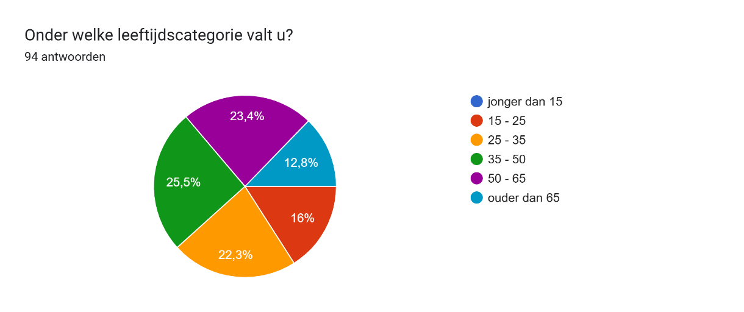

Grafiek Leeftijdsverdeling respondenten

Zoals hieronder te zien is zijn de bezoekers van de voorstelling van Lisa Ostermann beduidend ouder dan de bezoekers van Rundfunk en Soundos.

Grafiek Leeftijdsverdeling per voorstelling

De meeste respondenten zijn met de auto naar het theater gekomen. Daarnaast komen bezoekers vaak met de fiets of met OV.

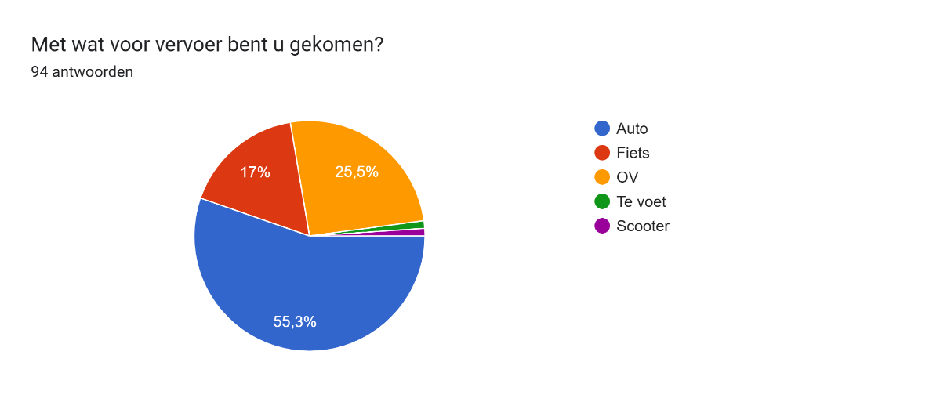

Grafiek Vervoer van respondenten

De meeste mensen komen uit Amsterdam. Opmerking hierbij: niet iedereen heeft deze vraag (correct) ingevuld.

Tabel Woonplaatsen van respondenten

|  |  |
| --- | --- |
| Amsterdam | 43 |
| Utrecht | 8 |
| Badhoevedorp | 4 |
| Haarlem | 3 |
| Baarn | 2 |
| Den Haag | 2 |
| Haarlem | 2 |
| Purmerend | 2 |
| Aalsmeer | 1 |
| Alkmaar | 1 |
| Almere | 1 |
| *Argentinië* | 1 |
| Castricum | 1 |
| Delft | 1 |
|  |  |
| Den Bosch | 1 |
| Driebergen | 1 |
| Gouda | 1 |
| Heemskerk | 1 |
| Heemstede | 1 |
| Heiloo | 1 |
| Hilversum | 1 |
| Maarssen | 1 |
| *Nederland* | 1 |
| Nieuw Vennep | 1 |
| Nijmegen | 1 |
| Rotterdam | 1 |
| Vogelenzang | 1 |
| *Niet ingevuld* | 5 |

De reistijd van de bezoekers varieert. 83% van de respondenten is minder dan 45 minuten onderweg.

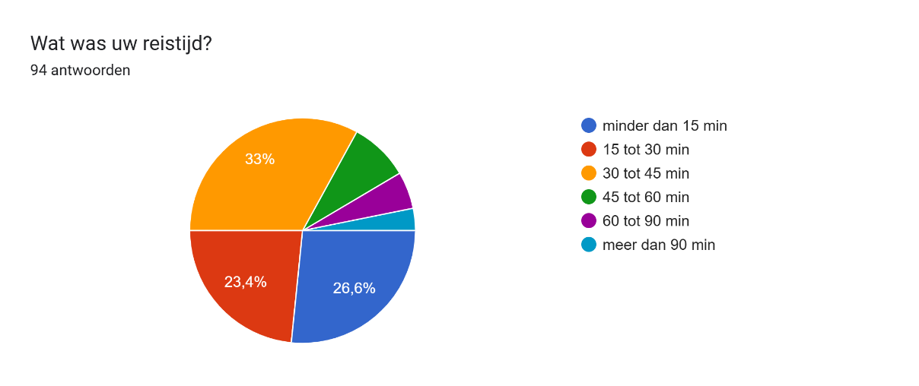

Grafiek Reistijd van respondenten

De bezoekers vertrokken vaak meer dan 45 minuten voor de voorstelling van huis. Maar één respondent vertrok minder dan 15 minuten voor de voorstelling van huis.

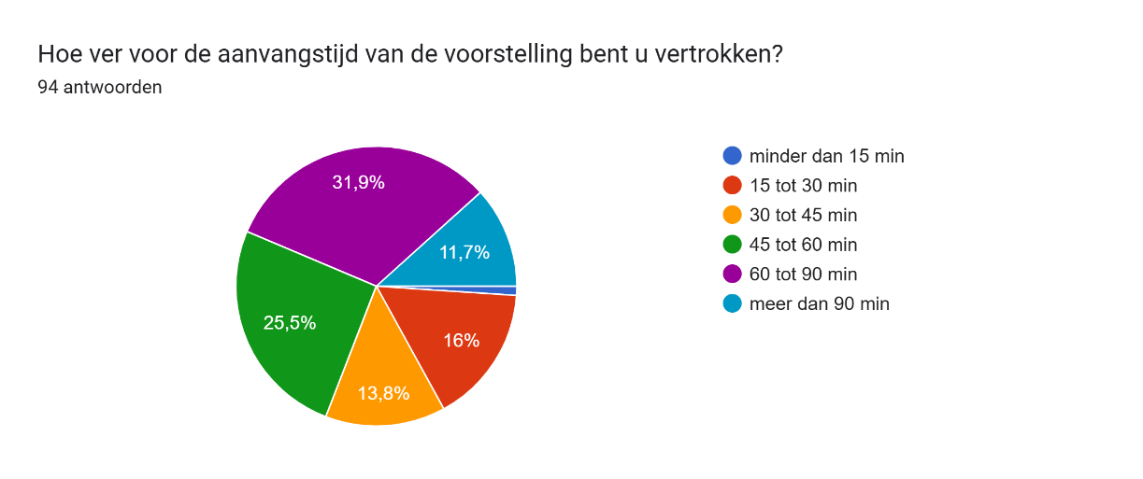

Grafiek Vertrektijd van respondenten

De meeste respondenten gebruikte Google Maps of Waze om hun route naar het theater te bepalen. Daarnaast kenden veel bezoekers de route al, onder andere doordat ze er al eens eerder waren geweest.

Grafiek Routebepaling van respondenten

De vraag ‘Hoe lang voordat de voorstelling begint bent u in het theater?’ is een belangrijke vraag. De antwoorden op deze vraag laten namelijk zien of mensen op tijd in het theater zijn of niet. Het blijkt dat de meeste bezoekers meer dan 20 minuten voor aanvang in het theater aanwezig zijn. De mensen die vallen onder de categorie minder dan 10 min vallen mogelijk in de ‘gevarenzone’. Zij zijn net op tijd binnen en moeten niet nog meer vertraging oplopen.

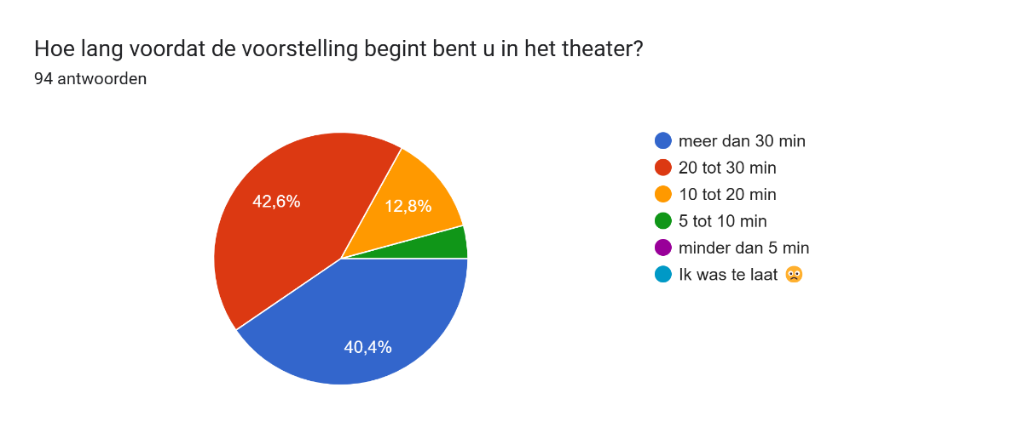

Grafiek Aankomsttijd van respondenten

Niet alle bezoekers gaan langs de garderobe, bij de Meervaart is het toegestaan om met je jas de zaal in te gaan. Toch gaan de meeste mensen wel langs de garderobe. Dit kost gelukkig meestal niet meer dan 5 minuten, omdat de bezoekers veelal gespreid over de avond binnenkomen. Wel is het waarschijnlijk dat hoe korter voor de voorstelling de mensen aanwezig zijn in het theater, hoe langer de garderobe duurt. Dit komt doordat het op dat moment drukker is in het theater en het dus drukker is bij de garderobe. Dit is ook visueel vastgesteld tijdens de afname van de enquêtes.

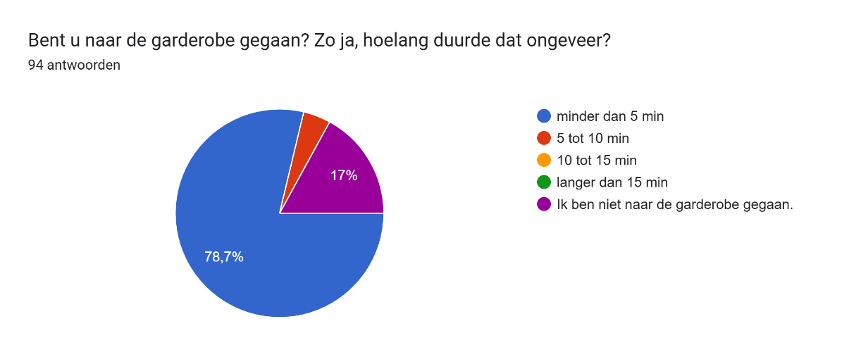

Grafiek Garderobegebruik van respondenten

De bezoekers kwamen vooral met zijn tweeën naar het theater. Er zijn bijna geen grote groepen naar de voorstellingen op de onderzoeksdagen gekomen.

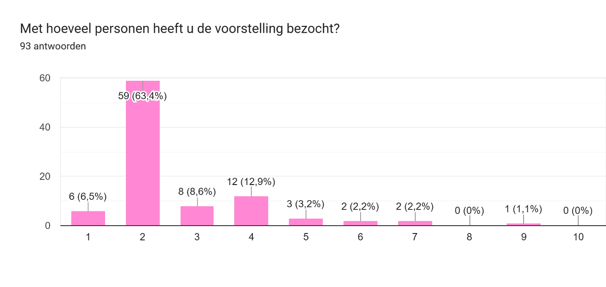

Grafiek Groepsgrootte van respondenten

## Reactie laatkomers

In de enquête is ook gevraag of de respondenten wel eens last hebben van laatkomers en wat ze daarvan vinden. De volledige antwoorden zijn te vinden in bijlage 3 Reactie op laatkomers van respondenten enquête.

74% van de respondenten geeft aan wel eens te maken te hebben met laatkomers in het theater. 11% heeft nooit met laatkomers te maken, de overige respondenten hebben de vraag niet beantwoord. De antwoorden variëren, maar zijn zoveel mogelijk gecategoriseerd in 4 categorieën. Hierin is irritant de overtreffende trap van storend.

Tabel Categorieën reactie op laatkomers

|  |  |
| --- | --- |
| storend | 28 |
| irritant | 20 |
| geen last | 16 |
| grappig (bij cabaret) | 4 |
| - | 2 |

Veel mensen (69%) vinden het in meer of mindere mate vervelend dat de voorstelling verstoord wordt en er beweging in de zaal is (opstaan zodat laatkomers naar hun stoel kunnen). Echter vinden andere bezoekers het bij cabaret juist wel grappig omdat laatkomers daar vaak worden aangepakt door de cabaretier. Anderen zeggen er niet zo veel last van te hebben.

## Eigen waarnemingen

Het team is naar het theater geweest om de enquêtes af te nemen. Daar hebben zij ook een aantal waarnemingen gedaan. Ten eerste waren er erg weinig bezoekers te laat. Vrijdag 6 december waren er maar circa 2 laatkomers, op vrijdag 13 december waren er een stuk of 7 laatkomers. Met laatkomers wordt bedoeld bezoekers die binnenkomen nadat de deuren van de zaal zijn gesloten.

Zeven minuten voor start van de voorstelling klinkt er een korte bel. Dit is bedoeld om het publiek naar binnen te roepen. Eén minuut voor de start klinkt er een iets langere bel. Dit is bedoeld als laatste oproep voor het publiek.

Op 13 december waren er twee meiden die al een beetje laat binnenkwamen. Zij moesten nog naar het toilet waardoor zij écht te laat de zaal in gingen. Dit zal vast vaker voorkomen.

# Samenhang tussen de onderdelen van de resultaten

Er is ook gekeken of er relaties bestaan tussen antwoorden op bepaalde vragen. Hierdoor is het makkelijker om patronen en oorzaken vast te stellen. Hieronder komen maar een paar relaties aan bod. Er konden geen duidelijke andere verbanden gevonden worden.

Als eerste is er gekeken naar een eventueel verband tussen de woonplaats van de bezoekers en hoe lang ze voor de voorstelling aanwezig zijn in het theater en met welk vervoermiddel zij zijn gekomen. Hiervoor zijn Amsterdam en Badhoevedorp samengevoegd tot categorie Groot-Amsterdam en zijn de overige antwoorden samengevoegd tot Overige woonplaatsen.

**Groot-Amsterdam N=47**

Grafiek Verband vervoer en aankomsttijd | Groot Amsterdam

**Overige woonplaatsen N = 47**

Grafiek Verband vervoer en aankomsttijd | Overige woonplaatsen

Bezoekers uit Groot-Amsterdam komen relatief minder met de auto (45%) en vaker met de fiets (28%) dan mensen uit overige plaatsen. Respectievelijk 66% en 6%. De aantallen die met het OV komen zijn in beide categorieën ongeveer gelijk. Wat opvalt is dat mensen die van verder weg komen gemiddeld genomen vroeger in het theater zijn dan bezoekers uit de buurt die met de auto komen.

Daarnaast is er gekeken naar het eventuele verband tussen de totale reistijd en het tijdstip waarop men in het theater aanwezig is.

Grafiek Verband reistijd en aankomsttijd

Zoals te verwachten zijn mensen met de kortste reistijd gemiddeld genomen korter voor de voorstelling aanwezig. Bezoekers met een reistijd langer dan een uur (N = 24, reizen allemaal met OV) lijken meer speling te houden in hun reistijd.

Ook is het verband tussen leeftijd en aankomsttijd van de respondenten onderzocht.

Grafiek Verband leeftijd respondenten en aankomsttijd

De oudere bezoekers komen over het algemeen duidelijk vroeger naar het theater dan de jongere bezoekers. Van de groep 15 tot 20 jaar (N=15) is 20% minder dan 10 minuten voor de voorstelling aanwezig.

Als laatste is er gekeken naar een mogelijk verband tussen de grootte van het gezelschap en hoe lang voor de voorstelling de bezoekers aanwezig zijn. Zoals hieronder te zien is blijkt er niet echt een relatie te zijn tussen deze onderdelen.

Grafiek Verband groepsgrootte en aankomsttijd

# Conclusie

De onderzoeksvraag is ‘Wat zijn de redenen dat bezoekers van het Meervaart theater te laat komen voor hun voorstelling?’ Met het onderzoek hebben we antwoord op deze vraag gevonden. Uit de enquête en eigen waarnemingen bleek dat de meeste bezoekers eigenlijk wel op tijd zijn voor de aanvang van de voorstelling. Ook de resultaten van de enquête liet zien dat de meesten meer dan 20 minuten voor aanvang van de voorstelling aanwezig waren in het theater. De oplossing moet dus voor een kleine groep gelden.

Uit de resultaten van de enquête blijkt dat de laatkomers veelal uit Amsterdam en omgeving komen. Daarnaast blijkt dat ook jongeren vaak onder de laatkomers vallen. Dit zijn de risicogroepen waarvoor een oplossing bedacht moet worden.

## Aanbevelingen

Na de conclusie uit het onderzoek getrokken te hebben zijn er een paar punten duidelijk geworden waar het theater op kan verbeteren. Hieronder zijn de aanbevelingen te vinden.

Een van de dingen die andere theaters ook al doen is het vrijhouden van plaatsen voor de laatkomers. Deze plaatsen kunnen bijvoorbeeld aan de achterkant of zijkant van de zaal zijn. Deze oplossing voorkomt de hoeveelheid laatkomers niet, maar zorgt er wel voor dat de overlast die zij veroorzaken minimaal wordt. Eventueel kunnen laatkomers dan tijdens de pauze naar hun eigen plek verplaatsen.

Daarnaast sluiten andere theaters ook definitief de deur van de zaal wanneer de voorstelling is begonnen en maken dit ook goed duidelijk wanneer de kaarten gekocht worden. Dit kan ervoor zorgen dat bezoekers een grotere druk gaan voelen om op tijd te komen. Als ze te laat komen missen ze namelijk de voorstelling. Deze regel duidelijk maken kan bijvoorbeeld door in grote kleurrijke letters op de webpagina te zetten dat de deuren van de zaal direct na aanvangstijd sluiten.

Mogelijk vragen de twee risicogroepen om een eigen manier van communicatie. De risicogroepen zijn de groepen mensen die het vaakst laat aankomen. Dat zijn naar blijkt uit de enquête vooral jongeren en mensen met een korte reistijd. Voor de communicatie van de tweede aanbeveling (het sluiten van de zaaldeuren direct na aanvang) zijn jongeren waarschijnlijk beter te bereiken via sociale media en (oudere) Amsterdammers misschien via de plaatselijke krant/dagblad.

# Discussie

Er zijn verschillenden aspecten van het onderzoek waardoor het mogelijk niet helemaal als representatief beschouwd kan worden. Dit kan van invloed zijn op de conclusie.

Het eerste en misschien wel het meest discutabele aan dit onderzoek, is het feit dat de bezoekers die minder dan 3 minuten voor de voorstelling arriveerden de enquête niet hebben ingevuld. Er was namelijk een te groot risico dat zij dan alsnog te laat zouden komen voor de voorstelling wanneer ze de enquête dan nog moesten invullen. De échte laatkomers hebben hun ervaring en redenen dus niet gedeeld. Hierdoor wordt het moeilijker om over de laatkomers een conclusie te trekken.

Daarnaast is slechts 4% van de respondenten minder dan 10 min van te voren aanwezig. Ook dit maakt het lastig om conclusies te trekken over de laatkomers. Het betekent wel dat bekend is wat de kenmerken van de bezoekers zijn die (ruim) op tijd zijn.

# Literatuurlijst

Opdrachtgever

* Meervaart Theater. (z.d). *M-Talk (Meervaart)*. Geraadpleegd op 23 oktober 2024, van <https://www.meervaart.nl/theater/mtalk/post/17757/1977-79-het-ontstaan-van-de-meervaart>

Vooronderzoek

* Meervaart Theater. (z.d.).  *Zalen & Techniek*. Geraadpleegd op 21 oktober 2024, van <https://www.meervaart.nl/theater/zalen-en-techniek>
* Meervaart Theater. (z.d.). P*rogramma & kaarten*. Geraadpleegd op 21 oktober 2024, van <https://www.meervaart.nl/theater/programma>
* GoogleMaps. (z.d.). Geraadpleegd op 13 oktober 2024, van <https://www.google.nl/maps/>
* GVB (z.d.). Geraadpleegd op 13 oktober 2024, van <https://www.gvb.nl>
* Meervaart Theater. (z.d.). *Bereikbaarheid*. Geraadpleegd op 13 oktober 2024, van <https://www.meervaart.nl/theater/uw-bezoek/bereikbaarheid-en-parkeren>
* Meervaart Theater. (z.d.). Cijfers 2022 & 2023

Literatuuronderzoek

* VPT. (2015, juli). *Theaterbeleving en publieksgedrag*. Geraadpleegd op 14 januari 2025, van <https://www.vpt.nl/file/MTAzLjA3ODkzLmRyYWFpX2RpZV9wb3N0ZXJzX29tLnBkZi50eHQ%3D>
* Spaans, V (2023, 18 oktober). *Altijd te laat komen is geen karakterkwestie*. Geraadpleegd op 14 januari 2025, van <https://www.volkskrant.nl/cultuur-media/altijd-te-laat-komen-is-geen-karakterkwestie~b5433b5d/>
* DEN. (2023). *Publieksdata in de culturele sector.* Geraadpleegd op 15 januari 2025, van <https://www.den.nl/kennis-en-inspiratie/publieksdata-in-de-culturele-sector>

# Bijlagen

## Bijlage 1: Programma 21 oktober t/m 31 december



## Bijlage 2: Resultaten e-mail onderzoek theaters



## Bijlage 3: Reactie op laatkomers van respondenten enquête

